Project 案 名: 案件地點: 台灣
Description 燈具描述: 室外照明 燈具總類: LED 洗牆燈
Product No 燈具類型: 60W 48燈 NICHIA 119FT 洗牆燈 (OF60-4809)
Manufacture 燈具廠牌: Ten-Lighting co,Ltd
Dimension 尺 寸: L:1000*W:70mm*106mm
Lamp 光源型式: 詳參考資料
Accessories 燈具配件:附相關變壓器,燈具承包商與電機技術討論相關配置位置及數量
Finish/material 燈具材質: 鋁合金、強化玻璃
Opening 燈具開孔:燈具承包商提供燈具安裝細部
Note 其他備註: 1.晶片: 日本 NICHIA
Ref. lmage 參考資料
LED消耗功率:60W
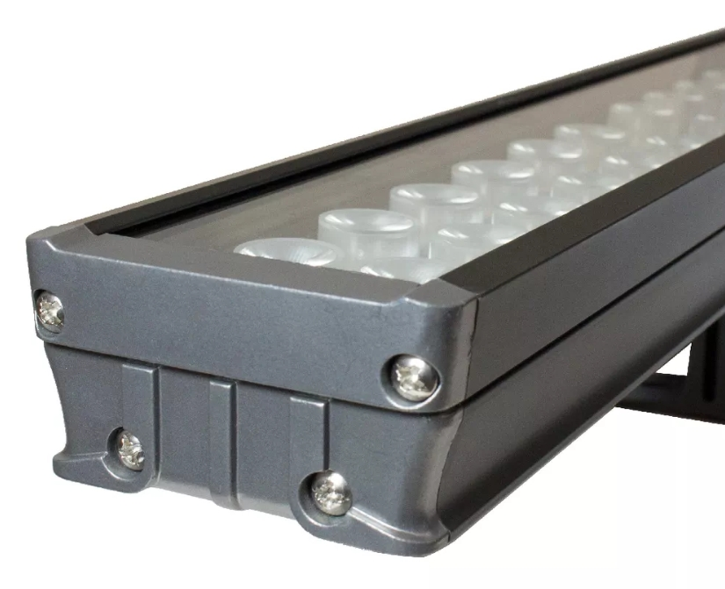
LED 輸入電壓:AC110-220V
DC24V(需另搭配 定電壓變壓器)
LED色溫:2700/3000/3500/4000/5700K
光通量: 5400 llm
發光效率: 90 lm/W
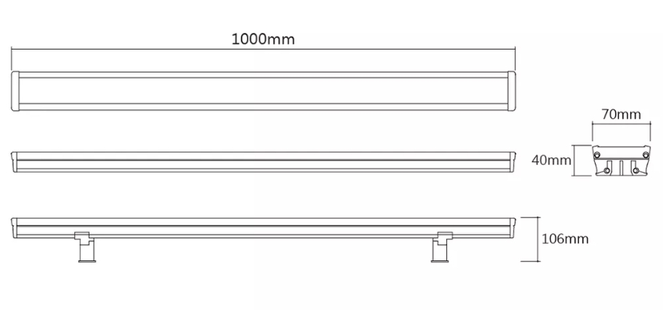
發光角度:8/15/30/60/90度
演色性:90
防護等級:IP65

